El Papa pide al clero de Roma "ejemplaridad": "¡Comprometámonos todos a ser sacerdotes creíbles y ejemplares!"
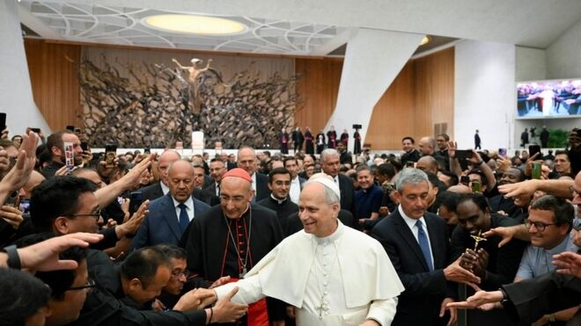
Prevost, con el clero de Roma Vatican Media

"Caminar juntos es siempre garantía de fidelidad al Evangelio; juntos y en armonía, tratando de enriquecer a la Iglesia con el propio carisma, pero teniendo en el corazón el ser el único cuerpo del que Cristo es la Cabeza"

"Estamos preocupados y afligidos por todo lo que sucede cada día en el mundo: nos hieren las violencias que generan muerte, nos interpelan las desigualdades, las pobrezas, tantas formas de marginación social, el sufrimiento difundido que asume los rasgos de un malestar que ya no ahorra a nadie"

"El Señor nos ha querido precisamente en este tiempo lleno de desafíos que, a veces, nos parecen más grandes que nuestras fuerzas. Estamos llamados a abrazar estos desafíos, a interpretarlos evangélicamente, a vivirlos como ocasiones de testimonio. ¡No huyamos ante ellos!"

"Sabemos que esta comunión se ve hoy obstaculizada por un clima cultural que favorece el aislamiento o la autorreferencialidad. Ninguno de nosotros está exento de estas insidias que amenazan la solidez de nuestra vida espiritual y la fuerza de nuestro ministerio"

"Además del contexto cultural, la comunión y la fraternidad entre nosotros también encuentran algunos obstáculos, por así decirlo «internos», que afectan a la vida eclesial de la diócesis, a las relaciones interpersonales y también a lo que habita en el corazón, especialmente ese sentimiento de cansancio que sobreviene porque hemos vivido fatigas particulares"
12.06.2025 Jesús Bastante
Por primera vez, el Papa se reúne con sus diocesanos, el clero de Roma. Un encuentro deseado por León XIV, y en el el Pontífice les ha dado algunas claves de presente, y de futuro: "unidad y comunión", en primer plano, seguida de la "ejemplaridad", compromiso pastoral y la urgencia de "mirar los desafíos de nuestro tiempo con clave profética".
"El Señor nos ha querido precisamente en este tiempo lleno de desafíos que, a veces, nos parecen más grandes que nuestras fuerzas. Estamos llamados a abrazar estos desafíos, a interpretarlos evangélicamente, a vivirlos como ocasiones de testimonio. ¡No huyamos ante ellos!", clamó Prevost ante el clero de Roma, a quien quiso agradecer "vuestra vida entregada al servicio del Reino, por vuestros esfuerzos cotidianos, por tanta generosidad en el ejercicio del ministerio, por todo lo que vivís en silencio y que, a veces, va acompañado de sufrimiento o incomprensión".
"Desempeñáis servicios diferentes, pero todos sois valiosos a los ojos de Dios y en la realización de su proyecto", incidió León XIV, quien admitió que "la nuestra es una diócesis muy particular, porque muchos sacerdotes llegan de diferentes partes del mundo, especialmente por motivos de estudio; y esto implica que también la vida pastoral —pienso sobre todo en las parroquias— está marcada por esta universalidad y por la acogida recíproca que ello conlleva".
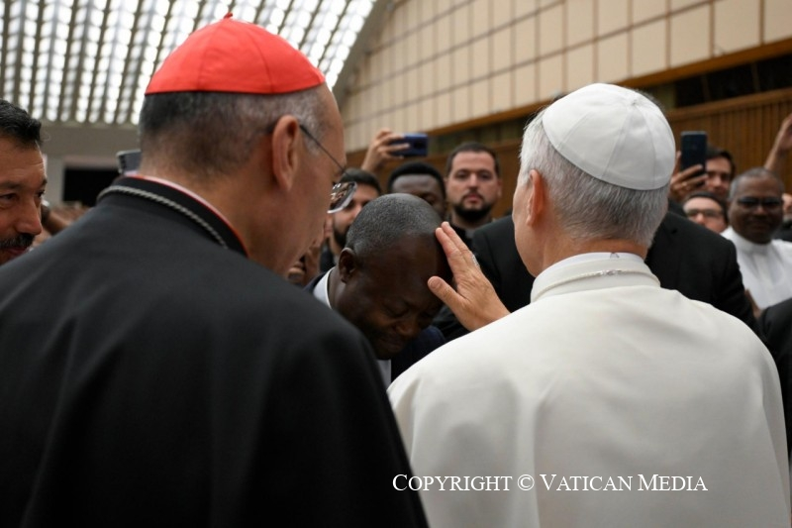
En este sentido, el Papa recordó la necesidad de "la unidad y la comunión". "El presbítero está llamado a ser hombre de comunión, porque él es el primero en vivirla y alimentarla continuamente", explicó el pontífice, quien insistió en que "sabemos que esta comunión se ve hoy obstaculizada por un clima cultural que favorece el aislamiento o la autorreferencialidad. Ninguno de nosotros está exento de estas insidias que amenazan la solidez de nuestra vida espiritual y la fuerza de nuestro ministerio".
"Pero debemos estar atentos porque, además del contexto cultural, la comunión y la fraternidad entre nosotros también encuentran algunos obstáculos, por así decirlo «internos», que afectan a la vida eclesial de la diócesis, a las relaciones interpersonales y también a lo que habita en el corazón, especialmente ese sentimiento de cansancio que sobreviene porque hemos vivido fatigas particulares, porque no nos hemos sentido comprendidos ni escuchados, o por otros motivos", admitió Prevost.
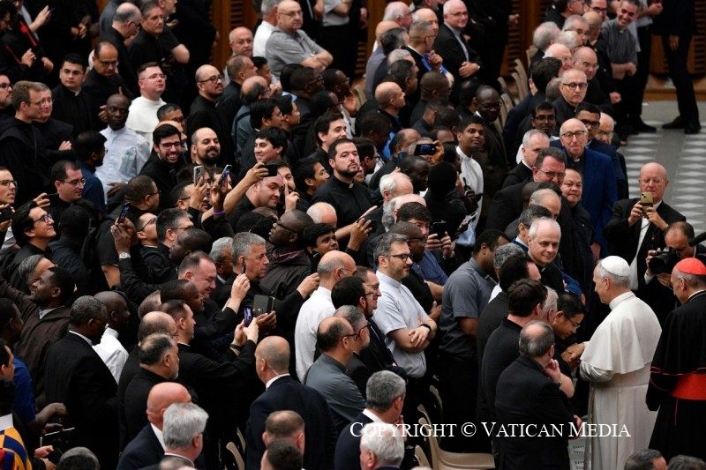
"Quiero ayudaros, caminar con vosotros, para que cada uno recupere la serenidad en su ministerio; pero precisamente por eso os pido un impulso en la fraternidad presbiteral, que hunde sus raíces en una vida espiritual sólida, en el encuentro con el Señor y en la escucha de su Palabra", se comprometió.
Una comunión que "debe traducirse también en el compromiso en esta diócesis; con carismas diferentes, con itinerarios formativos diferentes y también con servicios diferentes, pero único debe ser el esfuerzo por sostenerla". Hacerlo "juntos y en armonía, tratando de enriquecer a la Iglesia con el propio carisma, pero teniendo en el corazón el ser el único cuerpo del que Cristo es la Cabeza".
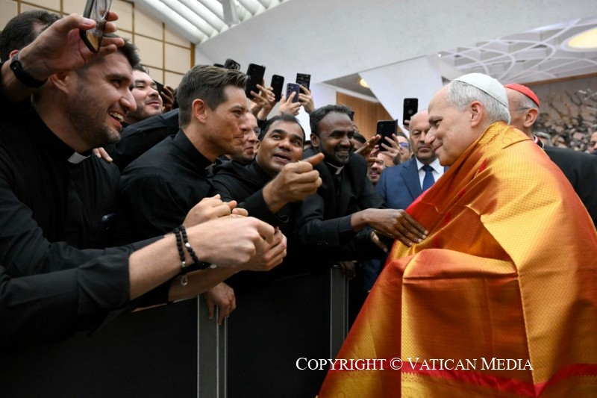
En segundo lugar, la "ejemplaridad". "Os lo pido con corazón de padre y de pastor: ¡comprometámonos todos a ser sacerdotes creíbles y ejemplares!", subrayó el Papa, quien recalcó que "ninguno de nosotros está exento de las influencias del mundo y la ciudad, con sus mil propuestas, podría incluso alejarnos del deseo de una vida santa, induciéndonos a un nivelamiento a la baja en el que se pierden los valores profundos del ser presbíteros".
"Dejaos atraer de nuevo por la llamada del Maestro, para sentir y vivir el amor de la primera hora, el que os impulsó a tomar decisiones difíciles y a hacer renuncias valientes. Si juntos intentamos ser ejemplares en una vida humilde, entonces podremos expresar la fuerza renovadora del Evangelio para cada hombre y cada mujer", pidió el Papa.
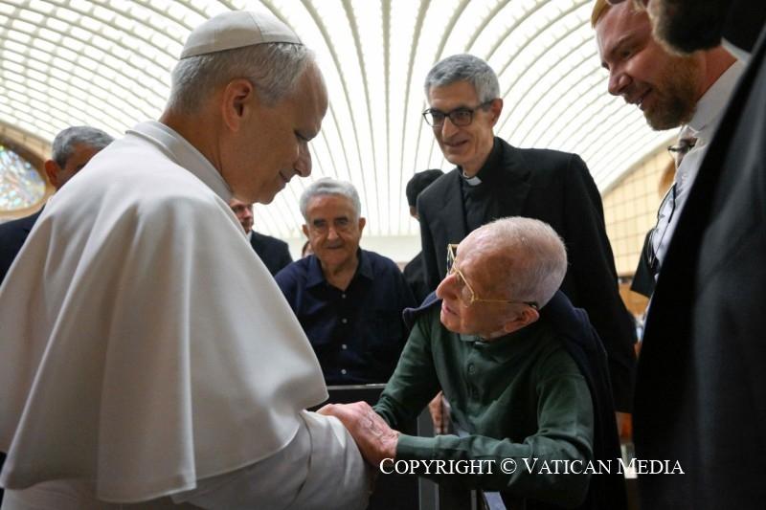
Finalmente, Prevost animó al clero de Roma a "mirar los desafíos de nuestro tiempo con clave profética", en un momento en el que "estamos preocupados y afligidos por todo lo que sucede cada día en el mundo: nos hieren las violencias que generan muerte, nos interpelan las desigualdades, las pobrezas, tantas formas de marginación social, el sufrimiento difundido que asume los rasgos de un malestar que ya no ahorra a nadie. Y estas realidades no solo ocurren en otros lugares, lejos de nosotros, sino que también afectan a nuestra ciudad de Roma, marcada por múltiples formas de pobreza y graves emergencias, como la de la vivienda", una realidad que ya denunció el Papa Francisco.
"El Señor nos ha querido precisamente en este tiempo lleno de desafíos que, a veces, nos parecen más grandes que nuestras fuerzas. Estamos llamados a abrazar estos desafíos, a interpretarlos evangélicamente, a vivirlos como ocasiones de testimonio. ¡No huyamos ante ellos!", culminó el Papa, insistiendo en la importancia del "compromiso pastoral".
https://www.religiondigital.org/vaticano/Papa-clero-Roma-ejemplaridad-unidad-comunion-compromiso-pastoral_0_2787921191.html?utm_source=newsletter&utm_medium=email&utm_campaign=veritatis_imago_imagen_de_la_verdad_asi_seria_la_primera_enciclica_del_papa_sobre_la_ia_vista_por_la_ia&utm_term=2025-06-13

